Информационно-аналитический обзор обращений граждан, поступивших в администрацию Доволенского сельсовета Доволенского района Новосибирской области за I квартал 2023 года, и результаты их рассмотрения

Рассмотрение обращений граждан, организаций и общественных объединений (далее – граждан), адресованных Главе администрации Доволенского сельсовета Доволенского района Новосибирской области, ведется в соответствии с Конституцией Российской Федерации, действующим федеральным и областным законодательством, нормативными правовыми актами администрации Доволенского района. Организацию работы по объективному, всестороннему и своевременному рассмотрению обращений осуществляет специалист администрации Доволенского сельсовета Доволенского района Новосибирской области.

В 1 квартале 2023 года Главе администрации Доволенского сельсовета Доволенского района поступило обращений- 0 (за 4 квартал 2022 года- 0 ; за 1 квартал 2022– 4 обращения , в том числе):
- письменных обращений – 0 ( за 4 квартал 2022 года- 0 ; за 1 квартал 2022– 1 обращение);
- устных обращений по справочному телефону – 0 (за 4 квартал 2022 года- 0 ; за 1 квартал 2022– 0 обращений );
- обращений на личном приеме граждан Главой сельсовета , - 0 (за 4 квартал 2022 года- 0 ; за 1 квартал 2022–3 обращения ).

Количество обращений, поступивших в адрес
главы Доволенского сельсовета Доволенского района Новосибирской области

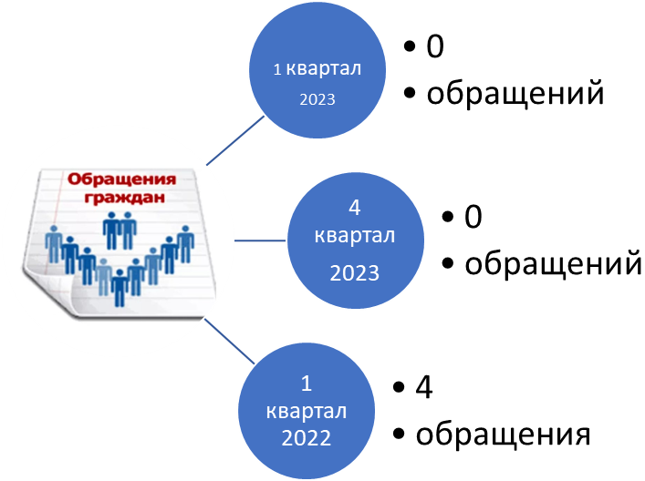

- Письменные обращения граждан.

По видам обращения подразделяются:
- заявления –0 (за 4 квартал 2022 года- 0 ; за 1 квартал 2022– 1 обращение);
- жалобы – 0 (за 4 квартал 2022 года- 0 ; за 1 квартал 2022– 0 обращений);
- запросы – 0( за 4 квартал 2022 года- 0 ; за 1 квартал 2022– 0 обращений);
- предложения – 0 (за 4 квартал 2022 года- 0 ; за 1 квартал 2022– 0 обращений);
- иные – 0 (за 4 квартал 2022 года- 0 ; за 1 квартал 2022– 0 обращений).

Структура и количество обращений, поступивших в администрацию Доволенского сельсовета Доволенского района Новосибирской области
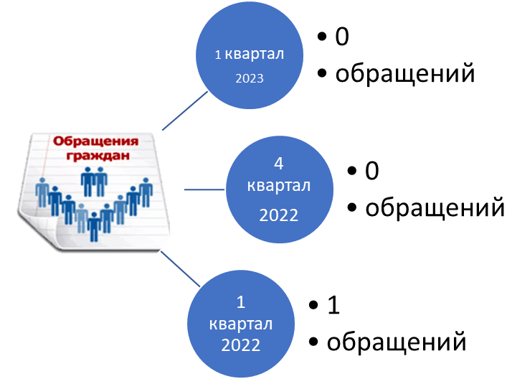

Вопросы, поднимаемые гражданами в письменных обращениях, относятся к следующим тематическим блокам:
- «Государство, общество, политика» –0 обращений (за 4 квартал 2022- 0; в 1 квартале 2020 – 0) (конституционный строй, уведомления о публичных мероприятиях, территориальные общественные самоуправления, присвоение почетных званий, гражданское право);
- «Социальная сфера» – 0 обращений (за 4 квартал 2022- 0; в 1 квартале 2022 – 0) (семья, труд и занятость населения, социальное обеспечение, образование);
- «Экономика» – 0 обращение (за 4 квартал 2022- 0; в 1 квартале 2022 – 0) (градостроительство, благоустройство города, использование земель, транспортное обслуживание населения, дорожное хозяйство, информация и информатизация);
- «Безопасность и охрана правопорядка» – 0 обращений (за 4 квартал 2022- 0; в 1 квартале 2022 – 0) (оборона; безопасность и охрана правопорядка; правосудие);
- «Жилищно – коммунальная сфера» – 0 обращений (за 4 квартал 2022- 0; в 1 квартале 2022 – 1) (ненадлежащее содержание общего имущества в многоквартирном доме, оплата и предоставление жилищно–коммунальных услуг, улучшение жилищных условий).
Исполнение письменных обращений граждан, поступивших в администрацию Доволенского района было поставлено на контроль.
По результатам рассмотрения письменных обращений граждан в 1 квартале 2023 года:
- поддержано (предложение признано целесообразным, заявление или жалоба – обоснованными и подлежащими удовлетворению) – 0 обращений (за 4 квартал 2022- 0; в 1 квартале 2022 – 0)
- даны разъяснения – 0 обращение (за 4 квартал 2020- 0; в 1 квартале 2022 – 1);
- взято на контроль – 0 обращений (за 4 квартал 2022- 0; в 1 квартале 2022– 0).

- Устные обращения граждан

В 1 квартале 2023 года по справочному телефону администрации Доволенского сельсовета Доволенского района Новосибирской области поступило 0 обращений (за 4 квартал 2022- 0; в 1 квартале 2022 – 0).

- Личный прием граждан Главой администрации Доволенского сельсовета Доволенского района Новосибирской области

В 1 квартале 2023 года Главой администрации Доволенского сельсовета Доволенского района принято 0 человек (за 4 квартал 2022- 0; в 1 квартале 2022 – 3).
По видам обращений, заявленных на личных приемах:
- заявления –0 (за 4 квартал 2022- 0; в 1 квартале 2022 – 3);
- жалобы – 0 (за 4 квартал 2022 года- 0 ; за 1 квартал 2022– 0 обращений);
- предложения – 0 (за 4 квартал 2022 года- 0 ; за 1 квартал 2022– 0 обращений);
- запросы – 0 (за 4 квартал 2022 года- 0 ; за 1 квартал 2022– 0 обращений).
Вопросы, поднимаемые гражданами на личных приемах, относятся к следующим тематическим блокам:
«Государство, общество, политика»:
- общественные организации - 0 обращений (за 4 квартал 2022 года- 0 ; за 1 квартал 2022– 0 обращений).
«Социальная сфера»:
- социальное обеспечение – 0 обращений (за 4 квартал 2022 года- 0 ; за 1 квартал 2022– 0 обращений;
«Экономика»:
- хозяйственная деятельность - 0 обращений ( за 4 квартал 2022 года- 0 ; за 1 квартал 2022– 1 обращение);
«Оборона, безопасность, законность»:
- безопасность и охрана правопорядка - 0 обращений (за 4 квартал 2022 года- 0 ; за 1 квартал 2022– 0 обращений).
«Жилищно–коммунальная сфера»:
- обеспечение жильем - 0 обращений (за 4 квартал 2022- 0; в 1 квартале 2022 – 2).
По результатам рассмотрения устных обращений:
- поддержано (предложение признано целесообразным, заявление или жалоба – обоснованными и подлежащими удовлетворению) – 0 обращений (за 4 квартал 2022- 0; в 1 квартале 2022 – 0);
- даны разъяснения – 0 обращений (за 4 квартал 2022 года- 0 ; за 1 квартал 2022– 2 обращения);
- взято на контроль – 0 обращений (за 4 квартал 2022 года- 0 ; за 1 квартал 2022– 0 обращений).

